Как рассчитать арматуру для ленточных, свайных и плитных фундаментов частных домов
СтатьиФундамент
10 марта 2021
94116
Время чтения 21 минута
Прочитать позже
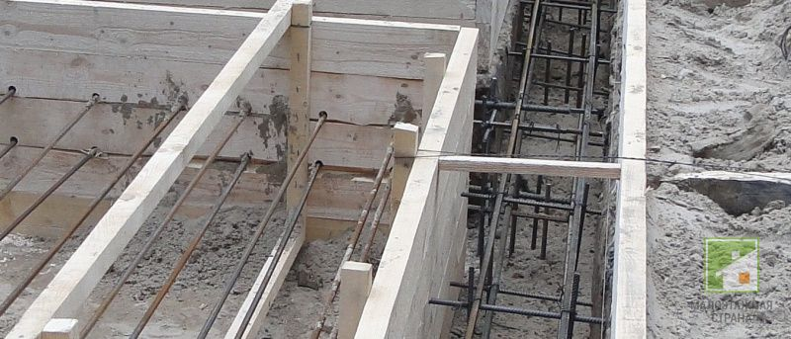
Содержание
- Расчет арматуры для фундамента
- Основы расчета ленточного фундамента
- Определение глубины заложения
- Сбор нагрузок
- Ширина подошвы
- Расчет ленточного основания
- Порядок расчета
- Пример расчета
- Правила армирования ленточных оснований
- Онлайн калькулятор ленточного фундамента
- Расчет для свайного основания
- Онлайн калькулятор свайного фундамента
- Расчёт армирования плитного основания
- Онлайн калькулятор плитного фундамента
- Заключение
Заказать армирование фундамента частного дома
Оставить заявку
Армирование фундамента частного дома - обязательная операция, применяемая в строительстве объектов со значительной нагрузкой на основание. Металлический каркас, помещенный в тело бетона, воспринимает усилия на растяжение и изгиб, помогает равномерно распределять напряжения в конструкции, компенсировать деформации, уменьшить раскрытие трещин. Но чтобы это действительно было так, нужно знать как рассчитать арматуру на ленточный фундамент, только в этом случае можно получить действительно прочное основание.

Армирование фундаментаИсточник festima.ru
Перед тем как рассчитать арматуру на фундамент, определяют несущую способность грунтов по СНиП 2.02.01-83*. Это нужно, чтобы выяснить, какую максимальную нагрузку выдержит грунт. В соответствии с этим выбирают конструктивное решение основания - ленточное, столбчатое, свайное или плитное.

Расчет арматуры для фундамента
Для армирования оснований используют рифленый и гладкий стальной прокат класса А400 или А500 - для рабочих стержней, А240 - для конструктивных элементов.
Расчет проводят по нормативам СНиП 52-01-2003 и актуализированным правилам СП 63.13330.2012 с учетом всех видов нагрузок, действующих на фундамент, и вида основания.

СНиП 52-01-2003Источник meganorm.ru
Армируют пространственными или плоскими каркасами из продольных, поперечных и соединительных стержней. Первые воспринимают нагрузку на растяжение по верхней части и подошве, вторые - распределяют ее между горизонтальными и вертикальными элементами. Для устойчивости при изготовлении и монтаже используют конструктивные связи.

Основы расчета ленточного фундамента
Самый распространенный вид основания в индивидуальном строительстве - ленточный монолитный. Он несложен в возведении, достаточно прочен и обладает необходимой жесткостью. Его устраивают в виде мелкозаглубленной или заглубленной конструкции.
Важное значение для расчета арматуры для фундамента имеет глубина заложения, действующие нагрузки и ширина рабочего сечения основания.

Ленточный фундаментИсточник eurohouse.ua

Определение глубины заложения
Отметку подошвы основания выбирают в зависимости от вида грунта:
- при глинистых, пылеватых и мелкопесчаных почвах фундамент опирают на непромерзающий слой ниже уровня грунтовых вод;
- при непучинистых и слабопучинистых грунтах отметка подошвы не должна быть ниже, чем 0,5 м от верха существующего уровня земли;
- при наличии подвала ленточное основание заглубляют на 0,5 м ниже пола, столбчатое - на 1,5 м.
Тип грунта, положение УГВ и присутствие слабых линз - плывунов - определяют бурением или выкопкой шурфов. Глубина промерзания почвы в каждом регионе указана в СНиП "Строительная климатология".

Сбор нагрузок
На этом этапе расчета суммируют все возможные нагрузки, действующие на фундамент:
- собственный вес;
- массу стен, плит перекрытия, крыши, кровли, полов и отделки;
- воздействие от людей, сантехнического оборудования, мебели, перегородок, находящихся внутри здания;
- нормативную снеговую нагрузку.
Вся информация содержится в таблицах СНиП 2.01.07-85* «Нагрузки и воздействия».
Суммарную величину распределяют на погонные метры в ленточных фундаментах, на количество опор - в свайных или столбчатых.

Ширина подошвы

Армирование ленточного фундаментаИсточник guru-remonta.ru
Ширина подошвы - величина, которая помогает рассчитать арматуру на фундамент ленточный. При кирпичных массивных стенах применяют Т-образные ленты, свесы которых за счет большей площади опирания уменьшают давление на грунты. Более легкие каркасные и пенобетонные строения возводят на основаниях с прямоугольным сечением.
При расчете размера подошвы учитывают предельное давление на грунт и нагрузку от строения на несущие участки фундаментных балок. В малоэтажном строительстве, как правило, используют конструкции шириной 20-40 см.

Смотрите также:
Каталог компаний, что специализируются на ремонте и проектировании фундамента.

Расчет ленточного основания
Для ленточных монолитных фундаментов частных домов применяют упрощенный расчет армирования по минимальному допустимому сечению арматуры, которая воспринимает растягивающие усилия.

Порядок расчета
Согласно СНиП суммарная площадь поперечного сечения стальных стержней Sа должна составлять не менее 0,1% от рабочего сечения бетонной конструкции - Sб:
- Sа = 0,001х Sб
Находят Sб как произведение высоты сечения фундамента h0, равной глубине заложения, на его ширину b:
- Sб = h0 х b, мм²
Для продольного армирования используют стержни диаметром от 8 мм. Найти требуемое количество круглых профилей можно по Таблице 1, значение Sа округляют в большую сторону:

Таблица 1Источник yurlkink.ru
Существуют ограничения по минимальному размеру арматуры - на участках более 3 м длиной применяют стержни диаметром от 12 мм.
Требуемый метраж арматуры определяют по чертежу с размерами фундамента с запасом 5%. Массу находят по таблицам сортамента стали.

Пример расчета
Требуется рассчитать армирование ленточного фундамента для частного дома размером 6х12 м из газосиликатных блоков. Глубина заложения 70 см, ширина ленты 40 см.
- Площадь сечения основания 70х40=2800 см².
- Минимальная суммарная площадь арматуры 2800х0,001=2,8 см².
- По Таблице 1 возможны варианты - 4 стержня диаметром 10 мм, 3 - 12 мм или 2 прутка с размером сечения 14 мм.
- В нормативе указано, что при длине стороны более 3 м минимальный диаметр арматуры 12 мм. Чтобы распределение нагрузки от строения было равномерным, устанавливают стальной каркас из двух горизонтальных сеток, каждая из которых содержит два стержня диаметром 12 мм.
- Поперечную арматуру подбирают по высоте каркаса. Если она менее 80 см, используют проволоку для хомутов диаметром 6 мм. Одновременно выполняются условия, при которых этот размер более ¼ сечения продольных стержней (12/4=3 < 6).
- Количество стали в метрах определяют исходя из габаритов сооружения. Общая протяженность ленты 6+6+12+12=36 м (если есть несущая перегородка, ее длину суммируют).
- Потребуется: 4х36 = 144 п.м. арматуры диаметром 12 мм.
- Хомуты устанавливают с шагом 40 см, их количество: 36/0,4=90 штук.
- Размер одного: (70х2+40х2)/1,15 =191 см, где 1,15 - коэффициент для перевода периметра сечения в длину хомута.
- Длина проволоки для соединительных элементов: 90х1,91 = 171,9 м.
С учетом запаса 5 % на вязку и резание требуется:
- арматура Ø 12 мм 144х1,05=151,2м,
- проволока Ø 6 мм 171,9х1,05=180,5 м.
Просто и быстро расчет арматуры на фундамент можно выполнить с помощью онлайн калькуляторов, размещенных на сайтах интернета.
Источник: https://m-strana.ru/articles/kak-rasschitat-armaturu-dlya-lentochnykh-svaynykh-i-plitnykh-fundamentov-chastnykh-domov/?utm_source=copy&utm_medium=direct&utm_campaign=copy_from_site

